
Formato Guía
Instituto Profesional Duoc UC.
Escuela de Informática y Telecomunicaciones
Sede: Plaza Norte
“GROWDER”
Fecha:[20/08/2026]

Informe presentado en conformidad a los requisitos para aprobar la asignatura Portafolio de Título

Nombre completo y RUT del autor o autores (ordenados alfabéticamente).
Nombre del docente: Osnellys E, Andrade D.
Mes y año de presentación: Noviembre del 2026

Santiago de Chile.
Índice
Contenido
Datos del documento 4
Información del Proyecto 4
Integrantes 5
Introducción 5
Documentación del Proyecto 6
Mapa Mental 7
C. Definición del producto 10
Product Goal 10
Visión del Proyecto – Visión y Cuatro Pilares 10
Visión del alcance - Impact Mapping: Se delimita el alcance esperado mediante la técnica de Impact Mapping, que relaciona actores, impactos deseados y entregables. Permite definir fronteras claras del proyecto. 10
Definición Formal de entregables 10
D. Especificación de requisitos 10
Requisitos funcionales 10
ID 10
Requisito 10
Prioridad 10
Entregable asociado 10
Requisitos no funcionales 10
Historias de Usuario: Se definen los requisitos desde la perspectiva del usuario final, redactados en el formato: “Como [rol], quiero [funcionalidad], para [beneficio esperado]”. 10
Reglas de negocio: 10
Restricciones y supuestos: Tecnológicas, legales, económicas, acceso a APIs, hardware, disponibilidad de datos, tiempo, etc. 11
F. Diseño específico según naturaleza del proyecto 11
Squad y Responsabilidades: Se detalla la conformación del equipo de trabajo, especificando roles (Product Owner, Scrum Master, Development Team) y responsabilidades asignadas 12
Miembros del equipo 12
Product Backlog Priorizado: Listado ordenado de las historias de usuario y épicas según valor de negocio, urgencia y esfuerzo. Es el insumo principal de la planificación de los sprints. 12
Definición de entregables, User Story Mapping, Release Planning: Se determinan los entregables principales, el mapa de historias de usuario y la planificación de lanzamientos. Esto permite visualizar cómo se entregará valor de forma incremental e iterativa. 13
I. Estrategia y ejecución de pruebas 13
Casos de prueba 13
Gestión de defectos: Indicar defecto, severidad, corrección, re-prueba, estado. 13
J. Validación de la solución 14
Validación con mandante/usuarios: Demostraciones, encuestas, entrevistas, pruebas de usuario, actas, feedback. 14
Cumplimiento de entregables 14
K. Evaluación económica y viabilidad 14
Estimación de Costos y Viabilidad Económica: Presentar una estimación preliminar de los costos asociados al desarrollo del proyecto, con el fin de evaluar su viabilidad económica y la sostenibilidad de su implementación en un contexto real. 14
L. Despliegue y operación 15
Arquitectura de despliegue: Presentar un diagrama que muestre dónde y cómo se ejecutan los componentes de la solución (Web, App, Backend/API, BD, servicios externos, IA, hardware, etc.) y explicar brevemente su comunicación. 15
Ambiente: Identificar los ambientes utilizados (desarrollo, pruebas y producción/demostración), indicando su propósito y principales características. 15
CI/CD, cuando corresponda: Describir el proceso utilizado para integrar, probar y desplegar cambios, indicando herramientas y automatizaciones implementadas. Si no existe CI/CD, documentar el procedimiento de despliegue utilizado. 15
Configuración: Documentar las dependencias, variables de entorno, servicios, versiones y parámetros necesarios para ejecutar la solución, sin exponer contraseñas, tokens o credenciales. 15
Manual de instalación/despliegue: Indicar los pasos y prerrequisitos necesarios para instalar, configurar, ejecutar y desplegar la solución y sus componentes. 15
Manual de usuario/administrador: Describir cómo utilizar las principales funcionalidades del sistema según los diferentes roles, incluyendo los procedimientos más relevantes. 15
Plan básico de continuidad/mantenimiento: Definir las acciones mínimas para mantener la solución operativa, considerando respaldos, recuperación, actualización, monitoreo, mantenimiento y principales dependencias. 15
M. Resultados del proyecto 15
Producto final: Mostrar qué quedó construido. 15
Resultados obtenidos: No describir funcionalidades nuevamente, sino resultados. 15
Indicadores y métricas: Según proyecto. 15
Conclusión 16

Datos del documento

Versión | Fecha | Descripción/cambio | autor
1.0.0 | 25/08/26 | Fase 1 | Ignacio / Matias M / Matias R / Bryan Silva Medina
1.5.0 |  | Fase 2
2.0.0 |  | Fase 3

Información del Proyecto
Organización | Duoc UC. Escuela de Informática y Telecomunicaciones
Sección | 002-D
Proyecto (Nombre) | GROWDER
Fecha de Inicio | 13 / 08 / 2026
Fecha de Término | 26 / 11 / 2026
Patrocinador principal | SuMateCL
Docente | Osnellys Andrade

Introducción
En la actualidad, el crecimiento del comercio digital ha transformado profundamente los hábitos de los consumidores, exigiendo a los comercios ofrecer una experiencia de compra continua, intuitiva y accesible desde múltiples plataformas. Hoy en día, los usuarios esperan navegar en un sitio web o utilizar una aplicación móvil sin experimentar inconsistencias de información ni complicaciones al realizar sus pedidos.
No obstante, muchas empresas —especialmente micro, pequeñas y medianas— enfrentan serias dificultades técnicas y operativas debido a la desconexión entre sus canales de venta. Al operar con sistemas independientes o herramientas manuales, se generan problemas frecuentes como el desfase en la disponibilidad de stock, compras fallidas por quiebres de inventario, errores en la gestión de pedidos y una falta de visibilidad global del negocio. Esta fragmentación no solo perjudica la eficiencia interna del personal, sino que también genera desconfianza y una mala experiencia para el cliente final.
Frente a esta problemática nace GROWDER, un proyecto de software orientado a resolver la desincronización de canales mediante una solución de comercio electrónico integrada con una base de datos centralizada. GROWDER busca unificar la experiencia de usuario y la administración operativa a través de tres componentes principales:
- Plataforma web para clientes: Tienda en línea donde los usuarios pueden explorar el catálogo de productos actualizado, gestionar su carrito y concretar compras.
- Aplicación móvil de compras: Canal orientado a dispositivos móviles que permite a los usuarios realizar pedidos con la misma información de stock y catálogo que el sitio web.
- Panel de administración interno: Módulo de gestión con control de acceso basado en roles (administradores y trabajadores), permitiendo actualizar inventarios, registrar ventas y monitorear pedidos en tiempo real.
Para efectos académicos y de desarrollo de este proyecto, el alcance incluye la simulación de transacciones electrónicas utilizando entornos de prueba (sandbox) de pasarelas de pago representativas como Webpay Plus y Mercado Pago. Quedan explícitamente fuera del alcance la integración en entornos reales de producción bancaria, así como la conexión automatizada con servicios logísticos y flotas externas de transporte.
De este modo, GROWDER se posiciona como una propuesta integral orientada a optimizar la operatividad comercial, reducir pérdidas por inconsistencias de inventario y entregar una experiencia de compra omnicanal coherente y confiable.

Documentación del Proyecto
- Análisis preliminar del caso.
SuMateCL es una pequeña empresa chilena dedicada a la comercialización minorista de productos relacionados con la cultura del mate. Su catálogo contempla diferentes alternativas orientadas a consumidores de este tipo de productos, incluyendo calabazas artesanales, mates de acero térmico, bombillas, termos, bolsos de transporte y diversas variedades de yerba mate. La empresa desarrolla principalmente sus operaciones en la Región Metropolitana y cuenta con la posibilidad de realizar despachos hacia distintas zonas del territorio nacional.
Su modelo de negocio está orientado principalmente a la venta directa al consumidor (B2C), utilizando canales digitales para promocionar y comercializar sus productos. Junto con la actividad comercial, SuMateCL realiza una gestión interna de inventario y bodega, donde se controla la disponibilidad de los productos y se desarrollan tareas como la recepción de mercadería, preparación de pedidos y coordinación de las entregas o despachos correspondientes.
A medida que la operación comercial requiere administrar una mayor cantidad de información relacionada con productos, ventas, stock y pedidos, mantener estos datos organizados y actualizados adquiere una mayor importancia para el funcionamiento del negocio. Actualmente, SuMateCL utiliza registros para llevar el control de sus ventas e inventario, información que posteriormente resulta necesaria para distintas actividades de su operación.
En este contexto, la correcta coordinación entre los canales mediante los cuales se comercializan los productos y el inventario disponible resulta relevante para la empresa. La disponibilidad de información centralizada permitiría facilitar la consulta y actualización de datos relacionados con productos, existencias y pedidos, apoyando tanto la gestión interna como el proceso de compra de sus clientes.

Planteamiento del Problema
En la actualidad, Sumatecl enfrenta limitaciones operativas importantes debido a la falta de integración en sus herramientas de venta y administración. La empresa gestiona sus transacciones a través de múltiples canales aislados —principalmente mensajes directos en redes sociales y un sitio web básico desactualizado— mientras que el control de existencias se realiza de forma manual mediante planillas de cálculo (Excel) que el personal actualiza únicamente al cierre de cada jornada.
Esta desconexión genera un conjunto de problemáticas críticas para el negocio:
- Desfase crítico de inventario: Los productos vendidos por redes sociales o el sitio web no se descuentan automáticamente del stock general, provocando que se sigan ofreciendo artículos ya agotados en bodega.
- Ventas fallidas y pérdida de clientes: Se producen cancelaciones de pedidos posteriores al pago del cliente debido a la falta de stock físico, lo que genera insatisfacción, reclamos y una merma en la reputación de la marca.
- Sobrecarga y errores operativos: El equipo interno dedica un tiempo excesivo a contrastar manualmente los pedidos con las planillas de Excel, aumentando la probabilidad de despachos erróneos o retrasos en la preparación de paquetes.
- Falta de visibilidad para la toma de decisiones: La administración no cuenta con reportes centralizados e inmediatos sobre el volumen real de ventas, la rotación de productos o los niveles mínimos de reposición necesarios.
Oportunidad de Mejora y Solución Propuesta
A partir de la situación identificada en SuMateCL, se presenta una oportunidad de mejora orientada a centralizar y digitalizar la información relacionada con productos, inventario, ventas y pedidos. Actualmente, parte de estos procesos requiere el uso de registros y herramientas que no necesariamente se encuentran integrados entre sí, lo que aumenta la necesidad de realizar actualizaciones y verificaciones manuales durante la operación del negocio.
Como respuesta a esta necesidad se propone GROWDER, una solución e-commerce integrada que permitirá reunir los principales procesos digitales de SuMateCL dentro de un mismo ecosistema. La solución estará compuesta por una plataforma Web y una aplicación móvil orientadas a los clientes, además de un panel Web administrativo para la gestión interna. Estos componentes estarán conectados a una base de datos centralizada en la nube, permitiendo que la información utilizada por el sistema provenga de una misma fuente.
La centralización permitirá mantener una relación directa entre el catálogo de productos, el inventario disponible y los pedidos realizados. De esta manera, cuando se registre una compra dentro de GROWDER, el sistema podrá actualizar el stock correspondiente, disminuyendo la necesidad de modificar manualmente registros separados. A su vez, desde el panel administrativo se podrá consultar y gestionar información relacionada con productos, existencias y pedidos, facilitando el trabajo asociado a la operación interna.
Con la implementación de GROWDER se busca reducir la dependencia de procesos manuales y planillas utilizadas de forma paralela, mejorar la consistencia de la información y facilitar el seguimiento de las operaciones comerciales. Para los clientes, la solución permitirá acceder a información actualizada de los productos y realizar sus pedidos mediante canales digitales conectados al mismo sistema. Para SuMateCL, permitirá contar con una herramienta centralizada que apoye la administración del negocio y entregue una mayor visibilidad sobre su inventario y pedidos.
Además, la solución se plantea con una estructura que permita incorporar mejoras y nuevas funcionalidades en etapas posteriores, sin que estas formen parte necesariamente del alcance inicial del proyecto. De esta forma, GROWDER busca responder primero a las necesidades prioritarias detectadas en SuMateCL mediante una solución técnicamente factible dentro del periodo de desarrollo del proyecto.

Levantamiento de información:
Entrevistas semiestructuradas: Se realizaron reuniones con representantes de SuMateCL con el propósito de conocer directamente el funcionamiento actual de la empresa y recopilar información relevante para el levantamiento de requerimientos. Durante estas instancias se abordaron aspectos relacionados con la gestión del catálogo de productos, el control y actualización del inventario, el registro de ventas, la preparación y seguimiento de pedidos y las principales dificultades asociadas a estos procesos. La información obtenida permitió comprender de mejor manera las necesidades de la organización y orientar la definición de las funcionalidades que serán consideradas en GROWDER.
Observación directa: Se analizará el flujo operativo utilizado por SuMateCL para gestionar un pedido, considerando las actividades realizadas desde su recepción hasta su preparación y despacho. La observación permitirá identificar quién recibe y revisa el pedido, cómo se verifica la disponibilidad del producto en inventario, cómo se realiza la preparación y empaquetado, qué información se utiliza para identificar la encomienda y en qué momento se registra o actualiza el estado del pedido. También se observarán posibles tareas manuales, duplicación de registros o demoras en la actualización de la información. Los antecedentes recopilados serán utilizados para definir el flujo de gestión de pedidos de GROWDER y determinar qué estados e información deberán estar disponibles para el administrador y el cliente.
Análisis documental: Se revisarán los registros y planillas utilizadas actualmente por SuMateCL para administrar información relacionada con ventas e inventario. En el registro de ventas se analizarán datos como los productos vendidos, cantidades, valores de compra y venta, ganancias, métodos de pago y antecedentes asociados a la entrega de los pedidos. En el registro de inventario se revisará la información utilizada para identificar los productos, controlar las unidades disponibles, registrar costos y mantener el seguimiento del stock. Este análisis permitirá identificar qué datos deberán ser considerados en GROWDER y cómo deberán relacionarse dentro de la base de datos para la gestión de productos, inventario y pedidos. Además, durante la etapa de desarrollo se revisará la documentación técnica necesaria para implementar y probar las integraciones definidas dentro del alcance del proyecto, utilizando ambientes de prueba cuando corresponda.
Evidencias obtenidas: Como parte del levantamiento inicial de información se obtuvieron registros utilizados actualmente por SuMateCL para el control de ventas e inventario, los cuales permiten conocer los datos que la empresa administra durante su operación, tales como productos, cantidades disponibles, costos, valores de venta, métodos de pago e información relacionada con las entregas. Además, se cuenta con registros de las comunicaciones mantenidas con representantes de SuMateCL, mediante las cuales se presentó la propuesta tecnológica y se coordinó el levantamiento de información sobre sus procesos y necesidades. Estas evidencias serán utilizadas como antecedentes para definir los requerimientos funcionales, modelar los datos necesarios y establecer los principales flujos que deberá considerar GROWDER.

Justificación: GROWDER surge a partir de la necesidad de SuMateCL de mejorar y centralizar la gestión de la información relacionada con sus productos, inventario, ventas y pedidos. Actualmente, la empresa utiliza registros y canales que requieren actualizaciones manuales, lo que dificulta mantener sincronizada la información utilizada durante sus procesos de venta y gestión interna. Frente a esta situación, el proyecto propone desarrollar una solución e-commerce que permita concentrar estos procesos dentro de un mismo ecosistema digital.
La solución estará compuesta por una plataforma Web y una aplicación móvil orientadas a los clientes, además de un panel Web administrativo para la gestión interna de SuMateCL. Estos componentes estarán conectados a una base de datos centralizada en la nube, permitiendo compartir y actualizar información relacionada con productos, disponibilidad de stock y pedidos. Con ello se busca reducir la dependencia de registros manuales, facilitar el control del inventario y proporcionar una mayor organización y trazabilidad de la información utilizada por la empresa.
Desde el ámbito académico y profesional, GROWDER permitirá integrar y aplicar conocimientos adquiridos durante la carrera de Ingeniería en Informática. El desarrollo de software será aplicado en la construcción de los distintos componentes de la solución; los conocimientos de bases de datos serán utilizados para diseñar y gestionar la información de productos, usuarios, inventario y pedidos; el desarrollo Web y móvil permitirá implementar los canales de interacción para clientes y administradores; y los conocimientos de integración y servicios en la nube permitirán conectar los componentes mediante una fuente de información centralizada.
Además, el proyecto permitirá aplicar competencias relacionadas con la gestión de proyectos informáticos y las pruebas de software mediante la planificación de actividades, distribución de responsabilidades, seguimiento del desarrollo y validación de las funcionalidades implementadas. De esta manera, GROWDER permitirá al equipo enfrentar las distintas etapas de un proyecto informático aplicado a una necesidad real, fortaleciendo competencias técnicas y profesionales relacionadas directamente con el perfil de egreso de la carrera.
Objetivo General: Desarrollar una plataforma e-commerce integrada, compuesta por una aplicación móvil para clientes y una plataforma Web administrativa, conectadas a una base de datos centralizada en la nube, que permita gestionar productos, inventario, usuarios y pedidos de manera eficiente, manteniendo la información centralizada y actualizada entre los distintos componentes de la solución.
Objetivos específicos:
- Diseñar la arquitectura de la plataforma, definiendo la aplicación móvil, la plataforma Web administrativa y la base de datos en la nube.
- Desarrollar la aplicación móvil para permitir a los clientes consultar productos, gestionar su carrito y realizar pedidos.
- Implementar la plataforma Web administrativa para gestionar productos, inventario, usuarios y pedidos.
- Integrar ambas plataformas con una base de datos centralizada en la nube, asegurando la correcta sincronización de la información.
- Validar el funcionamiento de la solución mediante pruebas que permitan comprobar el cumplimiento de los requerimientos definidos.
Alcance y exclusiones:
Alcance:
GROWDER comprenderá el desarrollo de una solución e-commerce integrada para SuMateCL, compuesta por una aplicación móvil orientada a clientes y una plataforma Web administrativa, ambas conectadas a una base de datos centralizada en la nube. Esta arquitectura permitirá que los distintos componentes trabajen utilizando una misma fuente de información para la gestión de productos, usuarios, inventario y pedidos.
La aplicación móvil permitirá a los clientes registrarse e iniciar sesión, consultar el catálogo de productos disponibles, visualizar información de los productos, gestionar un carrito de compras, generar pedidos y consultar información relacionada con sus pedidos.
Por otra parte, la plataforma Web administrativa estará orientada a la gestión interna de SuMateCL y permitirá administrar el catálogo de productos, controlar la información de inventario, consultar y gestionar usuarios y administrar los pedidos registrados en el sistema. Los cambios realizados sobre productos, stock y pedidos serán almacenados en la base de datos centralizada, permitiendo que la información utilizada por los distintos componentes se mantenga actualizada.
El proyecto abarcará las etapas de análisis de requerimientos, diseño de la solución y de la base de datos, desarrollo de los componentes Web y móvil, integración con los servicios en la nube, ejecución de pruebas funcionales y preparación de un ambiente demostrativo para la validación de la solución. El desarrollo se realizará considerando el periodo académico y las funcionalidades definidas como prioritarias para responder a la problemática identificada en SuMateCL.
Exclusiones:
El proyecto GROWDER no contempla la implementación de pagos reales ni el procesamiento de transacciones monetarias en ambientes productivos. En caso de incorporar funcionalidades relacionadas con pagos durante el desarrollo, estas se limitarán exclusivamente a ambientes de prueba o Sandbox, sin involucrar dinero real ni operaciones bancarias productivas.
También queda fuera del alcance la integración directa con empresas de transporte, servicios de courier o plataformas logísticas externas. Por lo tanto, GROWDER podrá gestionar información y estados asociados a los pedidos dentro del sistema, pero no realizará automáticamente la contratación, generación o seguimiento de despachos mediante servicios externos.
En cuanto a la aplicación móvil, el desarrollo estará enfocado inicialmente en dispositivos Android, por lo que no se contempla dentro del alcance del proyecto el desarrollo ni la publicación de una aplicación nativa para iOS. La plataforma Web será desarrollada con un diseño responsive, permitiendo adaptar su visualización a diferentes tamaños de pantalla y dispositivos compatibles con navegadores Web.
Finalmente, cualquier funcionalidad adicional que no se encuentre contemplada dentro de los requerimientos y objetivos definidos para esta etapa será considerada como una posible mejora futura y no como parte obligatoria de la entrega inicial de GROWDER.
Trabajo a futuro:
Como parte de la evolución futura de GROWDER, se contempla la posibilidad de incorporar nuevas funcionalidades e integraciones que amplíen las capacidades de la solución una vez que las funciones principales hayan sido implementadas y validadas. Estas mejoras no forman parte del alcance inicial del proyecto, pero la solución será diseñada considerando la posibilidad de extender sus componentes posteriormente.
Una de las mejoras consideradas corresponde a la incorporación de notificaciones push en la aplicación móvil, las cuales podrían utilizarse para informar a los clientes sobre cambios relevantes asociados a sus pedidos, novedades de la plataforma u otros eventos que requieran una comunicación directa con el usuario. Esta funcionalidad se plantea para una etapa posterior con el objetivo de priorizar durante el desarrollo actual las funciones principales de compra y gestión de pedidos.
También se considera como trabajo futuro ampliar la disponibilidad de la aplicación hacia otras plataformas móviles, particularmente iOS, permitiendo que la solución pueda ser utilizada por un mayor número de usuarios independientemente de su sistema operativo.
Otra posibilidad de evolución corresponde a la integración con servicios externos, como plataformas de logística y transporte, que podrían permitir automatizar procesos relacionados con la generación y seguimiento de despachos. Asimismo, podrían evaluarse integraciones productivas con servicios de pago, una vez cumplidos los requerimientos técnicos, comerciales y de seguridad necesarios para procesar transacciones reales.
Estas mejoras permitirían ampliar progresivamente las capacidades de GROWDER sin aumentar innecesariamente la complejidad del alcance inicial, manteniendo como prioridad actual la implementación y validación de las funcionalidades esenciales definidas para SuMateCL.

- Descubrimiento y visión del producto

Mapa Mental
Tema central (Problema)
Desfases y desorganización operativa en ventas omnicanal y bodega de Sumatecl
Rama 1: Dificultades
- Factor 1: Control manual y asincrónico
  - Uso de planillas de cálculo que se actualizan de forma tardía.
  - Inexistencia de alertas ante inventario crítico o agotado.
- Factor 2: Canales de venta desconectados
  - Catálogo web y ventas móviles sin integración directa a bodega.
  - Datos duplicados y falta de una base de datos unificada.
- Factor 3: Trazabilidad nula en despachos
  - Ausencia de un módulo interactivo para consultar el estado del paquete.
  - Consultas repetitivas de clientes por el estado de sus compras.
Rama 2: Impactos
- Consecuencia 1: Quiebres de stock y sobreventas (overselling)
  - Cobro productos agotados (mates artesanales o termos de alta rotación).
  - Fricción y mala reputación por devoluciones de dinero forzadas.
- Consecuencia 2: Ineficiencia operativa del equipo
  - Horas dedicadas a conciliar pedidos manualmente y contactar clientes.
  - Errores en la preparación y despacho de paquetes.
- Consecuencia 3: Deterioro en la experiencia del cliente
  - Falta de visibilidad sobre cuándo llegará el pedido.
  - Procesos de compra fragmentados e inseguros.
Rama 3: Solución Propuesta (GROWDER)
- Acción 1: Núcleo de inventario centralizado
  - Reserva automática de stock durante la transacción.
  - Bloqueo inmediato de compra ante existencias en cero.
- Acción 2: Plataforma Web de doble cara
  - Vista cliente con catálogo dinámico y carrito de compras.
  - Panel administrativo con roles diferenciados (Administrador y Trabajador).
- Acción 3: Aplicación Móvil para compradores
  - Navegación optimizada, persistencia de carrito y gestión de perfil.
  - Notificaciones y consulta instantánea del catálogo.
- Acción 4: Pagos digitales y módulo de tracking
  - Integración de Webpay Plus y Mercado Pago en entorno de pruebas.
  - Sistema de seguimiento por etapas (Recibido, En preparación, Despachado, Entregado).

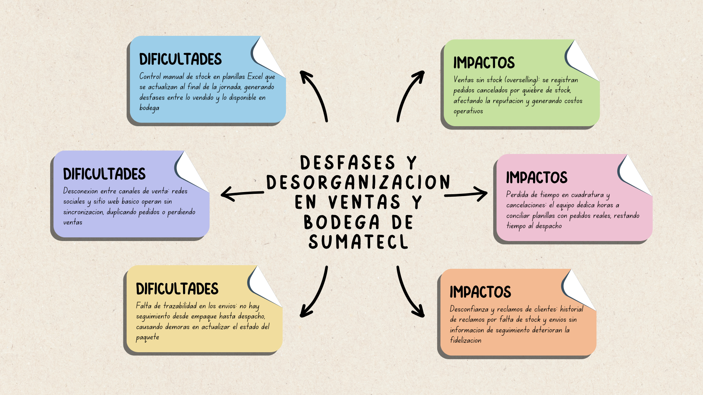

Fuente: Ignacio Manriquez, Bryan Silva, Matias Medina y Matias Rios (2026)

Mapa de actores:
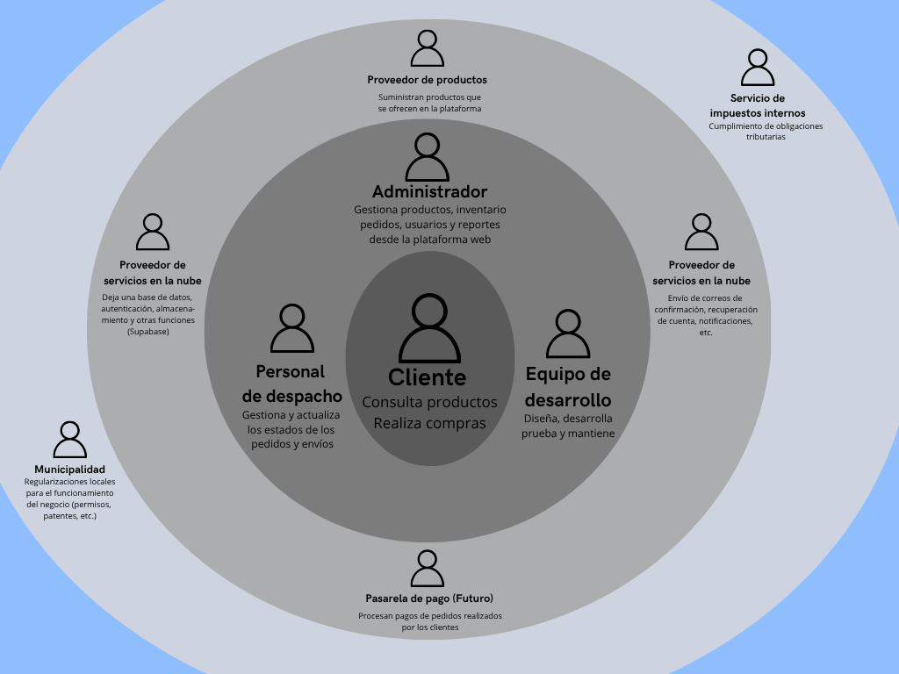
Fuente: Ignacio Manriquez, Bryan Silva, Matias Medina y Matias Rios (2026)

Necesidades de los usuarios:
Actor | Necesidad | Problema actual | Expectativa
Cliente | Poder consultar productos, realizar compras y revisar sus pedidos desde un mismo lugar. | La información y gestión de compras se encuentra poco centralizada, dificultando el seguimiento de los pedidos y la disponibilidad de productos. | Contar con una aplicación sencilla que permita comprar y consultar el estado de sus pedidos de manera clara.
Administrador | Gestionar productos, inventario y pedidos de forma centralizada. | El manejo manual de información puede generar errores, desactualización de stock y dificultades para gestionar los pedidos. | Contar con una plataforma Web que permita administrar la información de forma centralizada y eficiente.
Personal de despacho | Acceder a información actualizada de los pedidos que deben ser preparados y despachados. | La información de los pedidos puede requerir verificaciones manuales, dificultando conocer qué productos preparar y el estado de cada pedido. | Contar con información clara y actualizada que facilite la preparación, organización y actualización del estado de los pedidos.
Equipo de desarrollo | Contar con requerimientos claros y acceso a información sobre los procesos de SuMateCL para diseñar y desarrollar GROWDER. | La información inicial sobre los procesos y necesidades del negocio puede ser insuficiente o requerir validaciones durante el desarrollo. | Disponer de requerimientos definidos y retroalimentación de SuMateCL que permitan desarrollar y validar una solución acorde con sus necesidades.
Proveedor de productos | Mantener una coordinación adecuada con SuMateCL respecto del abastecimiento de productos. | La disponibilidad de productos para reposición puede afectar el inventario que mantiene la empresa. | Contar con una gestión organizada del inventario que facilite a SuMateCL identificar sus necesidades de reposición.
Proveedor de servicios en la nube | Proporcionar la infraestructura tecnológica necesaria para almacenar y gestionar la información de GROWDER. | La solución dependerá de la disponibilidad y correcto funcionamiento de los servicios tecnológicos utilizados. | Mantener una infraestructura disponible, segura y capaz de soportar los servicios requeridos por GROWDER.
Proveedor de servicio de pago (futuro) | Integrarse con GROWDER para procesar transacciones electrónicas de manera segura. | Los pagos productivos se encuentran fuera del alcance actual y cualquier implementación durante esta etapa se limitará a ambientes de prueba. | GROWDER no interviene directamente en la gestión de permisos o trámites municipales de SuMateCL.
Servicio de Impuestos Internos (SII) | Que la actividad comercial de la empresa cumpla con las obligaciones tributarias correspondientes. | GROWDER no contempla una integración tributaria directa con el SII dentro de su alcance actual. | Que la operación comercial realizada por SuMateCL mantenga el cumplimiento de la normativa tributaria aplicable.
Municipalidad | Que la empresa desarrolle sus actividades de acuerdo con los permisos y regulaciones municipales que correspondan. | GROWDER no interviene directamente en la gestión de permisos o trámites municipales de SuMateCL. | Que la operación de la empresa continúe cumpliendo las disposiciones y autorizaciones municipales aplicables.

C. Definición del producto

Product Goal
Desarrollar e implementar GROWDER como una solución e-commerce integrada para SuMateCL, compuesta por una plataforma Web, una aplicación móvil para clientes y una base de datos centralizada en la nube, que permita gestionar de manera unificada los productos, inventario, usuarios y pedidos del negocio. La solución buscará mantener actualizado el stock disponible a partir de las operaciones realizadas en el sistema, reducir el riesgo de sobreventas y facilitar la trazabilidad de los pedidos desde su registro hasta su preparación y despacho, proporcionando información centralizada tanto para la gestión interna de SuMateCL como para la consulta de sus clientes.

Visión del Proyecto – Visión y Cuatro Pilares
Transformar la gestión comercial y operativa de SuMateCL mediante un ecosistema omnicanal centralizado, reemplazando el control manual por procesos automatizados e integrados que garanticen la consistencia de datos entre los canales digitales de venta y la bodega de despacho.

- Valor para el Cliente ( Experiencia Omnicanal y Transparencia )
Proporcionar al consumidor una experiencia de compra fluida e intuitiva, tanto en el sitio web y móvil. La solución garantiza disponibilidad real de stock antes de concretar el pago y ofrece un módulo de seguimiento en su compra ( En preparación, Despachado, Entregado), reduciendo la incertidumbre y estableciendo el nivel de confianza por parte del cliente.

- Factibilidad Técnica ( Arquitectura Robusta y Sincronización)
Diseñar y desplegar una arquitectura basada en un backend unificado y un repositorio central de datos. El sistema maneja mecanismos de reserva temporal de stock durante la transacción para prevenir bloqueos o discrepancias concurrentes, apoyándose en servicios integrados en entorno de pruebas (Sandbox) para pasarelas de pago como Webpay Plus y Mercado Pago

- Impacto Organizacional (Eficiencia Operativa y Control de Bodega)
Eliminar la dependencia de planillas de cálculo de actualización tardía, reduciendo las horas operativas dedicadas a la conciliación manual de pedidos. A través de un panel de administración con perfiles y permisos diferenciados (Administrador y Trabajador), el equipo de bodega puede gestionar la preparación, empaque y despacho con reglas claras y alertas automáticas de inventario crítico.

- Sostenibilidad del Desarrollo (Escalabilidad y Mantenibilidad)
Construir una solución modular y escalable bajo buenas prácticas de ingeniería de software. La separación de capas (web cliente, app móvil y API/Backend) permite la incorporación futura de nuevas funcionalidades —como integraciones con operadores logísticos externos o pasarelas de pago en entorno de producción— sin alterar la continuidad ni la arquitectura base del sistema.

Visión del alcance - Impact Mapping: El alcance de GROWDER se delimita mediante la técnica de Impact Mapping, relacionando el objetivo principal del proyecto con los actores involucrados, los impactos o cambios esperados para cada uno de ellos y los entregables necesarios para alcanzarlos. Esta técnica permite visualizar de manera estructurada cómo cada funcionalidad propuesta contribuye a resolver la problemática identificada en SuMateCL y evita incorporar elementos que no aporten directamente al objetivo del proyecto.

Para GROWDER, el análisis considera principalmente a actores como los clientes, el administrador y el personal relacionado con la gestión y preparación de pedidos. Entre los impactos esperados se encuentran facilitar el proceso de compra para los clientes, mejorar el control y actualización del inventario, centralizar la administración de productos y pedidos y disponer de información que facilite el seguimiento de las distintas etapas de un pedido.

A partir de estos impactos se determinan los principales entregables de la solución, entre ellos el catálogo digital de productos, gestión de usuarios, carrito de compras, registro y consulta de pedidos, administración de productos e inventario y funcionalidades para gestionar el estado de los pedidos. Estos elementos serán implementados mediante los componentes Web y móvil de GROWDER conectados a una base de datos centralizada.

El uso de Impact Mapping permite establecer fronteras claras para el proyecto, priorizando las funcionalidades necesarias para cumplir el Product Goal y diferenciándolas de aquellas características que podrían incorporarse posteriormente, como notificaciones push, integraciones logísticas externas o funcionalidades destinadas a otras plataformas móviles.

Objetivo principal: Centralizar la gestión de productos, inventario y pedidos de SuMateCL mediante GROWDER, manteniendo actualizada la información de stock entre los distintos componentes de la solución para reducir el riesgo de sobreventas, facilitar la gestión y preparación de los pedidos y permitir que los clientes consulten su estado durante las distintas etapas del proceso.

Actores:
- Cliente: Interactúa con GROWDER mediante los canales digitales destinados a la compra. Podrá consultar el catálogo y la disponibilidad de productos, gestionar un carrito, generar pedidos y revisar el estado de sus compras. Su principal necesidad es disponer de información actualizada sobre los productos y contar con un proceso de compra y seguimiento claro.
- Personal de despacho: Participa en el proceso posterior a la generación de un pedido, utilizando la información registrada en el sistema para identificar los productos que deben prepararse y conocer los pedidos pendientes. Su participación permitirá mantener actualizado el estado del pedido durante etapas como preparación y despacho, facilitando posteriormente su consulta por parte del cliente y del administrador.
- Administrador (Dueño): Será responsable de la gestión interna de GROWDER mediante la plataforma Web administrativa. Podrá administrar el catálogo de productos, consultar y actualizar información del inventario, gestionar pedidos y revisar la información necesaria para controlar la operación del sistema. Su principal objetivo será disponer de información centralizada que facilite la administración de productos, stock y pedidos.
Impactos esperados:
- Para el Cliente: Mejorar el acceso a información actualizada sobre la disponibilidad de los productos antes de realizar un pedido y facilitar la consulta de su estado durante las distintas etapas del proceso, entregando mayor claridad sobre la compra realizada.
- Para el Personal de despacho: Facilitar la preparación y gestión de los pedidos mediante el acceso centralizado a la información registrada en GROWDER, reduciendo la dependencia de consultas y actualizaciones realizadas mediante registros separados y permitiendo actualizar el estado de cada pedido durante su procesamiento.
- Para el Administrador: Mejorar el control sobre productos, inventario y pedidos mediante una plataforma administrativa conectada a la misma base de datos utilizada por los demás componentes de GROWDER, permitiendo consultar y gestionar información centralizada y actualizada sobre la operación.
Entregables (Solución técnica):
- Tienda Web y App Móvil para clientes.
- Panel Web Administrativo con perfiles para Administrador y Trabajador.
- Sistema de reserva temporal de stock y pagos simulados en modo de prueba (Sandbox).

Límites y Fronteras del Proyecto
- Lo que sí incluye: Desarrollo web y móvil, panel de administración con roles, seguimiento de pedidos por etapas e integración de pagos en entorno de pruebas.
- Lo que no incluye (Exclusiones): Integración con empresas de transporte externas (como Starken o Chilexpress) y pasarelas de pago operando en ambiente real con dinero.

Definición Formal de entregables
N.º | Entregable | Descripción | Criterio de aceptación

Se puede utilizar como referencia el listado provisto al momento de la aprobación del proyecto.

D. Especificación de requisitos

Requisitos funcionales
ID | Requisito | Prioridad | Entregable asociado
RF01 | La plataforma debe desplegar el catálogo de productos con stock actualizado y bloquear compras sin disponibilidad. | Alta | Tienda Web / App Móvil
RF02 | El sistema debe reservar temporalmente el stock en el backend al iniciar el proceso de pago. | Alta | Backend & BD Unificada
RF03 | El sistema debe integrar pasarelas de pago (Webpay Plus y Mercado Pago) en entorno de pruebas (Sandbox). | Alta | Pasarela de Pagos
RF04 | El sistema debe proveer autenticación segura y un panel administrativo para crear y editar productos. | Alta | Panel Administrativo Web
RF05 | El panel operativo debe listar los pedidos confirmados para que el Trabajador de Bodega inicie su preparación. | Alta | Panel Administrativo Web
RF06 | El sistema debe permitir actualizar el estado del pedido (Recibido, En preparación, Despachado, Entregado). | Alta | Panel Administrativo Web
RF07 | El sistema debe permitir al cliente consultar la etapa de su envío mediante su número de orden. | Media | Módulo de Tracking

Requisitos no funcionales
- Seguridad: Autenticación mediante tokens encriptados (JWT) para el inicio de sesión y protección del panel administrativo.
- Rendimiento: Tiempos de respuesta inferiores a 2 segundos en la consulta del catálogo y actualización de stock.
- Disponibilidad: La plataforma mantendrá una disponibilidad operativa del 99% durante la etapa de pruebas.
- Usabilidad: Interfaz intuitiva y responsiva que permite completar la compra en un máximo de 3 pasos.
- Mantenibilidad: Código estructurado en capas independientes (Frontend, Backend y Base de Datos).
- Compatibilidad: Funcionamiento garantizado en navegadores web (Chrome, Edge, Safari) y dispositivos móviles Android/iOS

Historias de Usuario: Se definen los requisitos desde la perspectiva del usuario final, redactados en el formato: “Como [rol], quiero [funcionalidad], para [beneficio esperado]”.

ID | Historia de Usuario | Criterios de Aceptación | Prioridad
HU01 | Como cliente final, quiero ver el stock actualizado en tiempo real, para evitar comprar productos que no tienen disponibilidad. | Muestra el stock real en el catálogo y deshabilita el botón de compra si las unidades están en cero. | Alta
HU02 | Como cliente final, quiero consultar el estado de mi envío mediante un código, para saber exactamente en qué etapa se encuentra mi paquete. | Permite ingresar el código de pedido y despliega la etapa actual (Recibido, En preparación, Despachado, Entregado). | Media
HU03 | Como trabajador de bodega, quiero visualizar la lista de pedidos confirmados, para preparar los empaques y actualizar el estado de cada despacho. | Despliega los pedidos pagados en un panel operativo con botones para cambiar el estado del despacho. | Alta
HU04 | Como administrador, quiero gestionar el catálogo y recibir alertas de stock bajo, para reponer inventario a tiempo y evitar quiebres. | Permite agregar o modificar productos y genera una alerta visual cuando el stock sea menor o igual a 3 unidades. | Alta

Reglas de negocio
- RN01 - Tiempo de Reserva de Stock en Checkout: El sistema debe reservar el stock del producto de forma temporal por un tiempo límite de 15 minutos una vez iniciado el proceso de pago. Si la transacción no se completa en ese lapso, la reserva se cancela y las unidades vuelven a quedar disponibles en el inventario general.
- RN02 - Alerta de Umbral Crítico de Inventario: El sistema debe emitir una alerta visual en el panel del administrador cuando las existencias de cualquier producto del catálogo sean iguales o inferiores a 3 unidades.
- RN03 - Restricción de Permisos por Rol Operativo: El perfil con rol de Trabajador de Bodega solo tiene autorización para visualizar los pedidos pagados y cambiar el estado del despacho. Las modificaciones de precios, edición de catálogo y ajustes manuales de stock están restringidas exclusivamente al rol de Administrador.
- RN04 - Sincronización Única de Inventario Omnicanal: Toda venta efectuada desde la tienda Web o la Aplicación Móvil debe descontar stock directamente sobre el repositorio de datos unificado, impidiendo la venta de productos sin existencias en bodega.

Restricciones

Restricción Tecnológica (Integración de Pagos): El sistema operará exclusivamente con las APIs de Webpay Plus y Mercado Pago en entorno de pruebas (Sandbox), sin procesamiento de transacciones financieras reales ni dinero real en producción.

Restricción Operativa (Empresas de Transporte): El módulo de tracking de pedidos funcionará bajo actualización de estados interna dentro del panel del sistema. No se realizará integración automatizada mediante APIs con servicios de courier externos (tales como Starken, Chilexpress o Correos de Chile).

Restricción de Tiempo: El desarrollo, pruebas y despliegue del MVP funcional de la solución deben completarse dentro del plazo académico fijado para la asignatura de Capstone / Portafolio de Título.

Restricción Económica: El proyecto se ejecuta sin presupuesto asignado para infraestructura pagada de alto rendimiento en la nube, utilizando capas gratuitas (free tier) o entornos de demostración para hosting y base de datos.

Supuestos

Disponibilidad de Datos Iniciales: Se asume que el dueño de SuMateCL proveerá de manera oportuna la información del catálogo (descripciones, imágenes, variantes, precios y stock inicial) para alimentar la base de datos.

Disponibilidad de Infraestructura de Pruebas: Se da por sentado que los servicios de hosting, API y base de datos en la nube se mantendrán operativos sin interrupciones críticas durante las fases de validación y pruebas de usuario.

Acceso a Entornos de Desarrollo: Se asume la disponibilidad continua de las credenciales de prueba y claves de API (Sandbox) proporcionadas por Webpay y Mercado Pago para los desarrollos del equipo.
E. Diseño de la solución

Arquitectura de software

La solución adopta un patrón de arquitectura desacoplada (Cliente-Servidor) basado en servicios RESTful. Esto permite separar de forma clara la capa de presentación (frontend) de la lógica de negocio (backend) y del almacenamiento persistente (base de datos), garantizando la sincronización omnicanal en tiempo real entre la plataforma web y la aplicación móvil.
- Capa Frontend (Presentación):
  - Plataforma Web: Desarrollada como una Single Page Application (SPA) para la interfaz pública del cliente y el panel administrativo con doble rol (Administrador y Trabajador de Bodega).
  - Aplicación Móvil: Desarrollada para brindar una experiencia fluida al cliente final, consumiendo los mismos endpoints de la API central para listar productos y gestionar el checkout.
- Capa Backend / API (Lógica de Negocio):
  - API RESTful: Servidor que centraliza todas las reglas de negocio (reserva temporal de stock, control de roles, gestión de pedidos y cambios de estado de envío).
  - Módulo de Autenticación: Encargado de la validación de usuarios y la emisión de tokens de seguridad (JWT) para autorizar accesos según el rol de la cuenta.
- Capa de Datos (Persistencia):
  - Base de Datos Relacional Centralizada: Repositorio único de información que gestiona tablas para usuarios, productos, variantes de stock, órdenes de compra y seguimiento de envíos. Al ser una base de datos unificada, previene discrepancias de inventario entre las ventas web y móviles.
- Servicios Externos (Integraciones):
  - Pasarelas de Pago en Sandbox: Conexión mediante API REST con las plataformas de pago simulado Webpay Plus (Transbank) y Mercado Pago en entorno de pruebas, para recibir la confirmación de pago antes de descontar el stock de forma definitiva.
- Infraestructura Cloud:
  - Despliegue de los servicios backend, frontend y base de datos sobre plataformas en la nube utilizando capas gratuitas (free tier), asegurando la conectividad y disponibilidad durante las fases de prueba y presentación.
Stack tecnológico

Tecnología | Uso | Justificación
React + Next.js (TypeScript) | Tienda Web pública y Backoffice administrativo. | nos va a permitir el renderizado del lado del servidor para el seo de productos, optimización de imágenes y la generación de rutas protegidas mediante middleware para el panel administrativo.
Tailwind CSS | Sistema de diseño y estilizado responsivo. | agilizara la construcción de interfaces adaptables para escritorio, tabletas y móviles.
Ionic + Angular + Capacitor | Aplicación móvil para clientes (Android). | va a proporcionar componentes móviles nativos con angular signals y rxjs, mientras que capacitor nos va a permitir empaquetar en apk y acceder a funcionalidades del dispositivo (almacenamiento y biometría).
Supabase (PostgreSQL) | Base de datos relacional y persistencia central. | garantizará las transacciones indispensables para el control de inventario concurrente en el sistema junto al bloqueo de stock y relaciones entre pedidos y perfiles de usuarios.
Supabase Auth & RLS | Autenticación, gestión de sesiones y seguridad de datos. | Nos ayudará con el manejo centralizado de tokens JWT, inicio de sesión mediante Email/Google Oauth y políticas de row level security (RLS) para aislar datos de cliente y proteger roles dentro de la administración(web).
Supabase Edge Functions (Deno/TypeScript) | Lógica de negocio segura en servidor. | Nos va a facilitar la ejecución de operaciones críticas aisladas del frontend: cálculo de totales, reservas temporales de stock y recepción segura de webhooks de pasarelas de pago.
Supabase Storage | Almacenamiento multimedia. | almacenará las imágenes y catálogo de materos(mate, bombillas y termos) organizados en buckets seguros.
Supabase Realtime | Sincronización en tiempo real. | Nos va a servir para la transmisión de cambios de estado en el stock y eventos del tracking de despacho hacia los clientes web y móvil sin recargar la página.
Vercel | Hosting y despliegue del ecosistema Web. | integración nativa con next.js y despliegue continuo con certificados ssl/https automáticos
SDK Webpay Plus REST & Mercado Pago API | Pasarelas de pago digitales (Sandbox). | simulación de las transacciones seguras mediante el checkout externo con retorno a urls de confirmación.

Modelo de datos

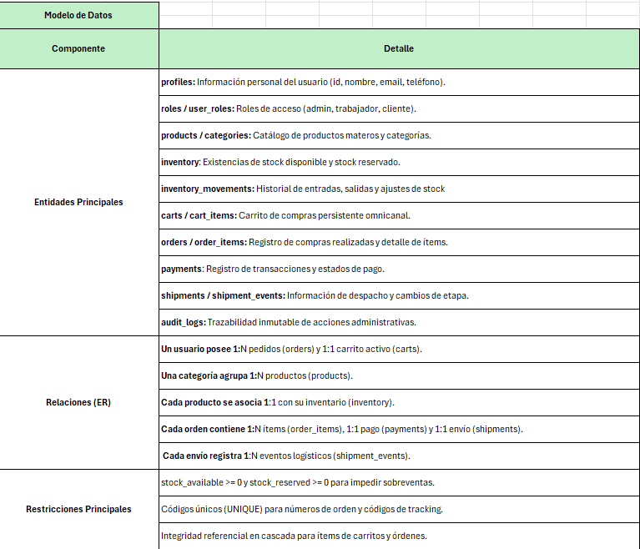

Diseño de interfaces / UX-UI
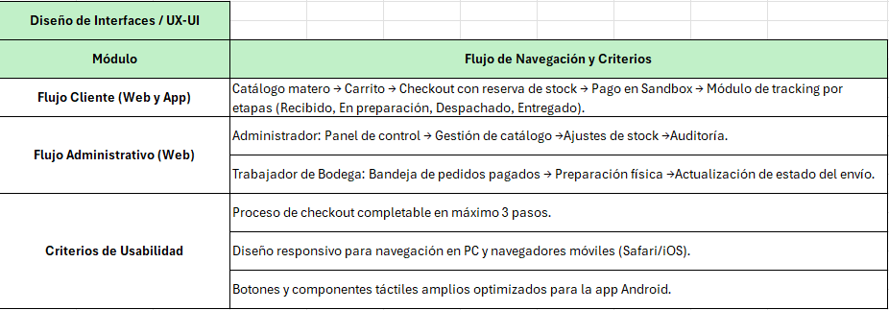

Diseño de seguridad
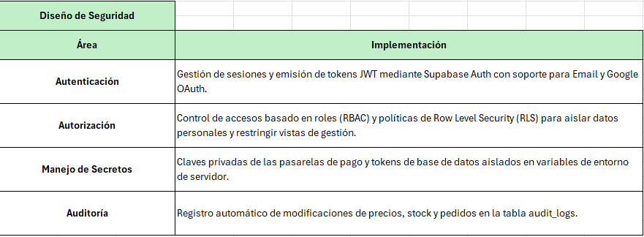

Integraciones

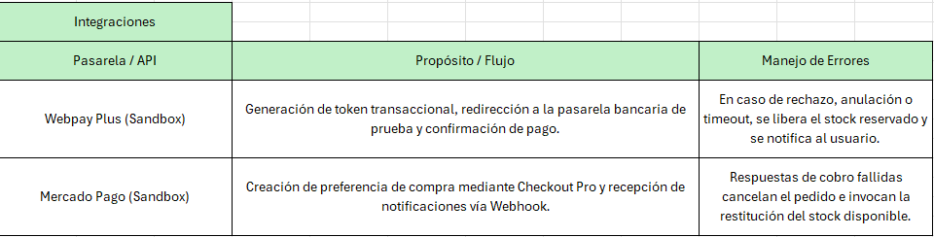

F. Diseño específico según naturaleza del proyecto

Componente Especializado | Aplicabilidad | Justificación
Proyectos IA / Machine Learning | No Aplica | La solución actual no incluye modelos de inferencia o entrenamiento en su alcance inicial.
Proyectos georreferenciados | No Aplica | El seguimiento de despacho se gestiona mediante actualización de etapas lógicas internas, sin mapas ni coordenadas en tiempo real.
Proyectos IoT / Hardware | No Aplica | No interactúa con sensores, microcontroladores o dispositivos físicos dedicados.
Sistemas con motores de reglas | Aplica | Gestiona la lógica transaccional de reserva temporal de stock, expiración automática de pagos, bloqueo por agotamiento y alertas de inventario.

G. Planificación Ágil

Squad y Responsabilidades
Miembro del Equipo | Rol Scrum | Responsabilidades Asignadas
Matias Medina | Product Owner | Representar los requerimientos de la pyme SuMateCL.
 |  | Administrar y priorizar el Product Backlog según valor de negocio.
 |  | Validar y aceptar las historias de usuario y entregables construidos.
Ignacio Manriquez | Scrum Master | Facilitar las ceremonias del marco Scrum (Daily, Planning, Review, Retrospective).
 |  | Identificar y eliminar impedimentos técnicos u operativos.
 |  | Apoyar la arquitectura de persistencia y servicios en Supabase.
Matías R. / Bryan Silva - Equipo | Development Team | • Desarrollar la plataforma Web y Backoffice administrativo con React / Next.js.
 |  | • Desarrollar la Aplicación Móvil Android con Ionic / Angular / Capacitor.
 |  | • Integrar las pasarelas de pago Webpay Plus y Mercado Pago en entorno Sandbox.

 Miembros del equipo
Roles | Responsabilidades
Product Owner | Gestión del Product Backlog, levantamiento y validación de requerimientos con SuMateCL y verificación de criterios de aceptación.
Scrum Master | Coordinación de ceremonias ágiles, gestión del flujo de trabajo y estructuración de la persistencia de datos en Supabase.
Development Team | Desarrollo frontend en Next.js/React, implementación de la App móvil en Ionic/Angular y conexión con las APIs de backend.

Épicas

ID | Épica | Descripción
EP01 | Base de Datos y Autenticación Centralizada | Configuración del repositorio PostgreSQL en Supabase, registro/login con Supabase Auth/Google OAuth y control de acceso con roles (RBAC/RLS).
EP02 | Plataforma Web (Comercial y Operativa) | Tienda web responsiva en Next.js para clientes y panel administrativo protegido para gestión de catálogo e inventario.
EP03 | Aplicación Móvil Cliente | Aplicación Android desarrollada en Ionic/Angular para la exploración de catálogo, sincronización de cuenta y carrito persistente.
EP04 | Motor de Reserva y Pagos Digitales | Lógica transaccional de reserva temporal de stock por 15 minutos e integración de pasarelas Webpay Plus y Mercado Pago en Sandbox.
EP05 | Gestión Logística y Tracking | Módulo de preparación física para bodega y seguimiento visual del estado del paquete para el comprador.

Product Backlog Priorizado

ID | Epica | Historia de Usuario | Prioridad | Estimacion
HU01 | EP01: Base de Datos y Autenticación Centralizada | Como usuario del sistema, quiero registrarse e iniciar sesión de forma segura con correo o Google OAuth, para que mis datos y rol (cliente, trabajador, admin) queden protegidos bajo políticas RLS en la base de datos central. | Debe tener | 8
HU02 | EP02: Plataforma Web (Comercial y Operativa) | Como cliente y administrador, quiero interactuar con la plataforma web para explorar productos con stock en tiempo real y gestionar el catálogo con alertas de inventario bajo (≥ unidades). | Debe tener | 8
HU03 | EP03: Aplicación Móvil Cliente | Como cliente móvil, quiero explorar el catálogo de SuMateCL y mantener mi carrito de compras sincronizado con la web, para completar mis pedidos de forma fluida desde Android. | Debe tener | 8
HU04 | EP04: Motor de Reserva y Pagos Digitales | Como comprador, quiero que el sistema reserve mis productos por 15 minutos mientras pago en Webpay Plus o Mercado Pago Sandbox, para garantizar mis unidades sin quiebres de stock. | Debe tener | 8
HU05 | EP05: Gestión Logística y Tracking | Como trabajador de bodega y cliente, quiero gestionar la preparación de pedidos pagados y actualizar los estados de envío, para que el comprador rastree su paquete por etapas (Recibido, En preparación, Despachado, Entregado). | Debe tener | 5

Definición de entregables, User Story Mapping, Release Planning

Release / Hito | Alcance e Historias de Usuario | Entregable Asociado
Release 1 (Mes 1: MVP Funcional) | • HU01 (EP01): Configuración de base de datos central en Supabase, tablas base, roles y autenticación segura con políticas RLS. | Prototipo web funcional y replicable con compras simuladas y control transaccional de inventario centralizado.
 | • HU02 (EP02): Tienda web responsiva y panel backoffice para catálogo y gestión de stock.
 | • HU04 (EP04): Motor de reserva temporal de stock (15 min) y conexión a Sandbox de pagos (Webpay / Mercado Pago).
Release 2 (Mes 2: Ecosistema Móvil y Despacho) | • HU03 (EP03): Aplicación móvil Android en Ionic/Angular con carrito omnicanal sincronizado. | Aplicación móvil cliente integrada al sistema y módulo logístico interno operativo.
 | • HU05 (EP05): Bandeja operativa de empaque para bodega y módulo de tracking interactivo por etapas (Recibido, En preparación, Despachado, Entregado).
Release 3 (Mes 3: Auditoría, Pruebas y Cierre) | • Consolidación de alertas de inventario crítico (≥ unidades) y auditoría inmutable de movimientos. | Plataforma omnicanal GROWDER completa, validada con SuMateCL y desplegada en ambiente demostrativo.
 | • Ejecución del plan de pruebas de concurrencia, integración y despliegue final en la nube (Vercel y APK de Android).

H. Ejecución iterativa — Sprints

Elemento Ceremonia / Artefacto | Estructura y Registro para el Sprint N
Sprint Goal | Desplegar el MVP funcional que integra la base de datos central en Supabase, el catálogo web responsivo, la autenticación y el flujo de compra con reserva de stock en Sandbox.
Sprint Backlog | Historias asignadas al Release 1: HU01 (Base de Datos y Autenticación), HU02 (Plataforma Web y Catálogo) y HU04 (Motor de Reserva y Pagos Sandbox).
Scrum Board | Tablero Kanban organizado en 4 columnas: To Do, In Progress, Testing / Code Review y Done.
Burndown Chart | Gráfico de seguimiento de reducción de Story Points (Total: 21 SP) a lo largo de las 4 semanas del sprint.
Daily Meetings | Reuniones breves de 15 minutos para responder: ¿Qué se hizo ayer?, ¿Qué se hará hoy? y ¿Existe algún bloqueo técnico?
Impediment Log | Registro de bloqueos técnicos, resolución de variables de entorno y compatibilidad de dependencias.
Definition of Done (DoD) | • Código compilado sin errores en TypeScript.
 | • Pruebas de integración superadas.
 | • Políticas RLS aplicadas y validadas.
 | • Aprobación formal del Product Owner.
Sprint Review | Demostración funcional al mandante (SuMateCL) del flujo de compra web y actualización del stock en bodega.
Feedback del Mandante | Validación de la visualización de variantes de productos materos y confirmación de la regla de reserva de 15 minutos.
Retrospective | Análisis del squad: mantener la comunicación diaria, mejorar la estimación de tareas de backend y ajustar tiempos de diseño en Figma.

I. Estrategia y ejecución de pruebas
Plan de Pruebas:
- Alcance: Validación de las 5 Historias de Usuario principales (HU01 a HU05) y los 21 entregables oficiales.
- Estrategia: Enfoque de pruebas de caja negra y pruebas de integración API entre frontend y Supabase.
- Ambiente: Servidores de prueba en Vercel Preview, emulador Android (Pixel API 33) y Sandbox oficial de Webpay Plus y Mercado Pago.
- Criterios de Entrada/Salida: Entrada: código desplegado en staging. Salida: 100% de casos críticos aprobados sin defectos bloqueantes.

Casos de prueba
ID | Requisito/HU | Caso | Resultado esperado | Resultado obtenido | Estado

Pruebas funcionales

Pruebas no funcionales; según proyecto deben abarcar seguridad, rendimiento, carga, concurrencia, accesibilidad, usabilidad;, latencia, IA/modelo, geolocalización.

Gestión de defectos: Indicar defecto, severidad, corrección, re-prueba, estado.

J. Validación de la solución

Validación con mandante/usuarios: Demostraciones, encuestas, entrevistas, pruebas de usuario, actas, feedback.

Cumplimiento de entregables
Entregable comprometido | Estado | Evidencia | Resultado

K. Evaluación económica y viabilidad

Estimación de Costos y Viabilidad Económica: Presentar una estimación preliminar de los costos asociados al desarrollo del proyecto, con el fin de evaluar su viabilidad económica y la sostenibilidad de su implementación en un contexto real.

Se sugiere considerar los siguientes aspectos:

Recursos Humanos
- Estimación de horas de trabajo por rol (ej. Product Owner, Scrum Master, Desarrollador).
- Valoración de las horas en base a un costo de referencia (ej. $/hora).
Recursos Tecnológicos
- Herramientas de software utilizadas (licencias, suscripciones).
- Infraestructura tecnológica (servidores, almacenamiento en la nube, hosting).
- Dispositivos o equipos de apoyo (ej. computadores, kits de electrónica).
Recursos Operativos
- Materiales adicionales necesarios para prototipos o pruebas.
- Gastos de difusión, encuestas, o validaciones con usuarios.
Costos Totales y Observaciones
- Suma de los costos estimados.
- Notas sobre posibles financiamientos, apoyos institucionales o uso de recursos gratuitos (ej. software académico, infraestructura de la institución).

L. Despliegue y operación

Arquitectura de despliegue: Presentar un diagrama que muestre dónde y cómo se ejecutan los componentes de la solución (Web, App, Backend/API, BD, servicios externos, IA, hardware, etc.) y explicar brevemente su comunicación.

Ambiente: Identificar los ambientes utilizados (desarrollo, pruebas y producción/demostración), indicando su propósito y principales características.

CI/CD, cuando corresponda: Describir el proceso utilizado para integrar, probar y desplegar cambios, indicando herramientas y automatizaciones implementadas. Si no existe CI/CD, documentar el procedimiento de despliegue utilizado.

Configuración: Documentar las dependencias, variables de entorno, servicios, versiones y parámetros necesarios para ejecutar la solución, sin exponer contraseñas, tokens o credenciales.

Manual de instalación/despliegue: Indicar los pasos y prerrequisitos necesarios para instalar, configurar, ejecutar y desplegar la solución y sus componentes.

Manual de usuario/administrador: Describir cómo utilizar las principales funcionalidades del sistema según los diferentes roles, incluyendo los procedimientos más relevantes.

Plan básico de continuidad/mantenimiento: Definir las acciones mínimas para mantener la solución operativa, considerando respaldos, recuperación, actualización, monitoreo, mantenimiento y principales dependencias.

M. Resultados del proyecto

Producto final: Mostrar qué quedó construido.

Resultados obtenidos: No describir funcionalidades nuevamente, sino resultados.

Indicadores y métricas: Según proyecto.

Conclusión
Debe sintetizar los aspectos más relevantes desarrollados en el documento, retomando la problemática inicial y destacando los hallazgos principales obtenidos a lo largo del análisis. Es importante que exprese de manera clara si se cumplieron los objetivos planteados y qué aportes significativos ofrece el trabajo. Además, puede incluir una reflexión final sobre la importancia del tema y, de forma breve, sugerir posibles líneas de mejora, continuidad o proyección futura relacionadas con el estudio realizado.

